7. Entwicklungsplan Internetanbindung

7.1 Orientierung Internetanbindung 2011-2015
Im Folgenden werden Orientierungsdiagramme für die bis 2015 umzusetzenden Internetanbindung verschiedener Schulstufen und Schulgrössen basierend auf den Unterscheidungsdimensionen Schulgrösse, Schulstufen und Vernetzungszonen vorgestellt (siehe Anhang).
Diese Diagramme bieten dem Kanton einen Rahmen, um die Komplexität bei Berechnungen und Abschätzungen zu reduzieren. Sie sind nicht als verbindlich zu verstehen, sondern dienen als Orientierung und Diskussionsgrundlage.
Die ersten zwei Diagramme sind Orientierungsgrössen für 2011, anschliessend ist - bei zurückhaltender Annahme 1) - mit einer Verdoppelung alle 2 Jahre zu rechnen.
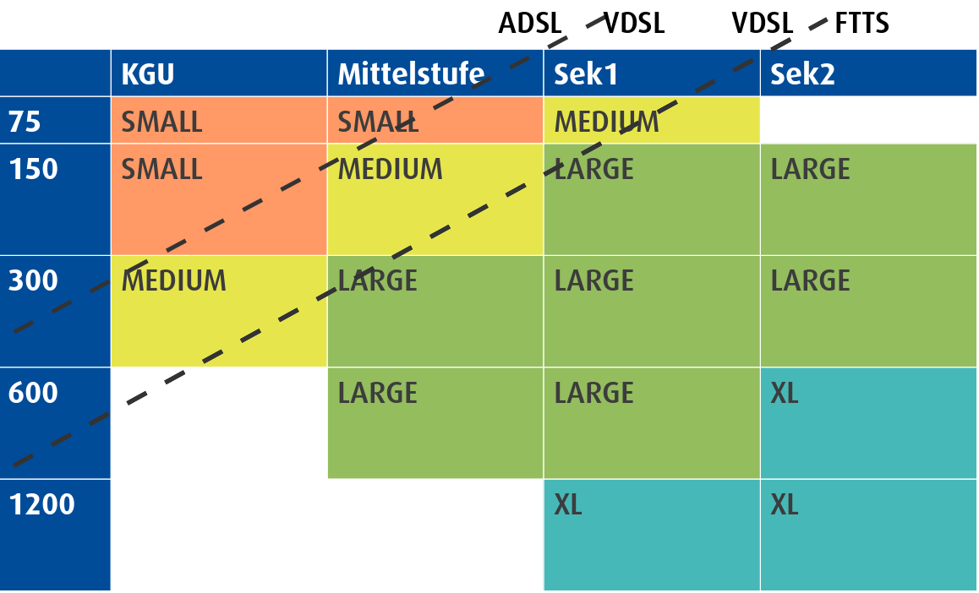
(Abb. 7.1 Orientierungstabelle Internetanbindung 2011)
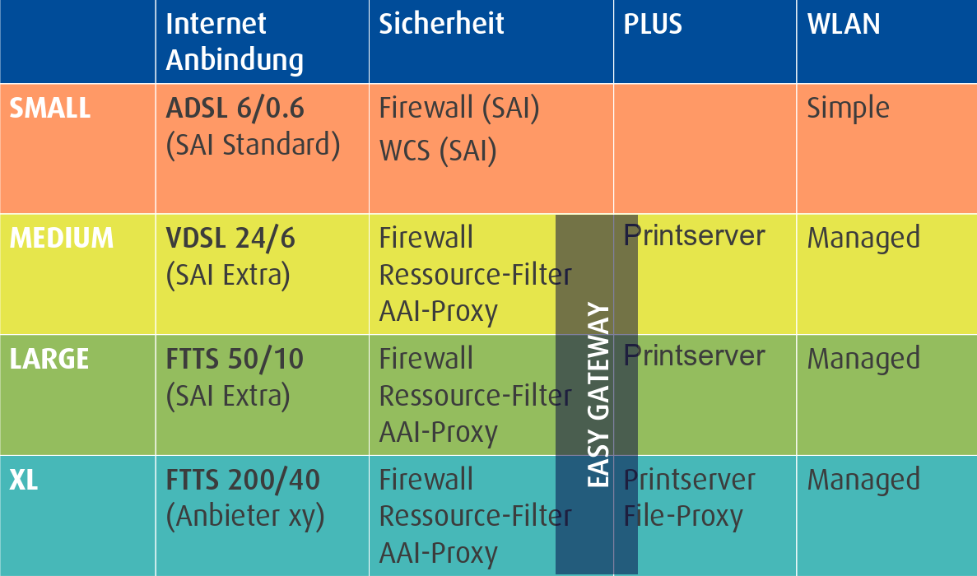
(Abb. 7.2 Orientierungstabelle Internetanbindung 2011)
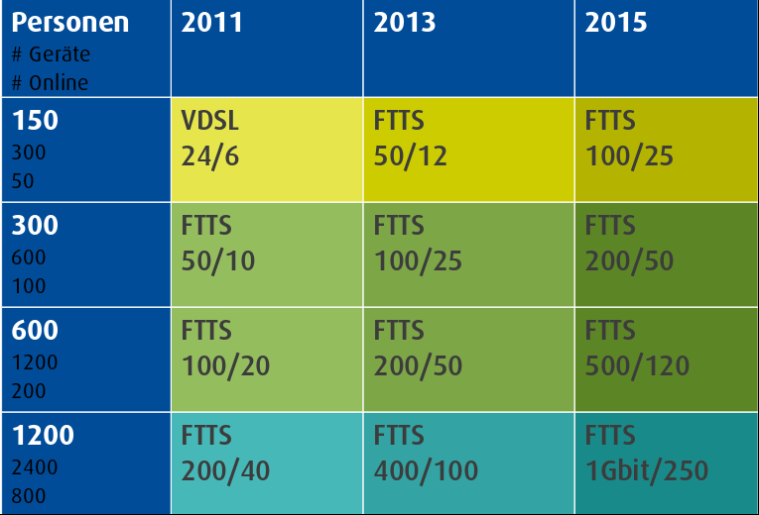
(Abb. 7.3 Orientierungstabelle Internetanbindung 2011-2015)

7.2 Empfehlungen Internetanbindung
Da in den nächsten 1-5 Jahren in den Zonen Z,W,A (siehe Unterscheidungsdimensionen) zu jedem Gebäude standardmässig ein Glasfaseranschluss für verschiedene Anbieter verlegt wird, empfehlen wir auf diese Standard-Glasfaseranschlüsse zu warten und die Zeit mit einem oder mehreren schnellen VDSL-Anschlüssen zu überbrücken. Bei vorgezogener Glasfaseranschlüssen in den Zonen Z,W,A sollte der dringende Bedarf nachgewiesen werden oder die Kosten für die Miete oder/und die Verlegung der Glasfaserkabel gering sein (möglich bei schon vorhandenem Ausbau) oder eine spezielle Situation (Neubau, Rennovation) gegeben sein. Für grössere Schulstandorte (L und XL) auf dem Land (Zone L) sollten die Schulen möglichst bald Abklärungen für Glasfaseranschlüsse treffen, da hier auf längere Sicht (bis mindestens 2017) keine standardisierte Glasfaservernetzung zu erwarten ist.

7.3 Kosten Internetanbindungen
Da sich ICT weiter entwickelt, deren Integration in die Schule weiter zunimmt und sich die Komplexität weiter erhöhen wird, ist mit wiederkehrenden Investitionskosten zu rechnen.
In Schulen, bei denen der Aufbau einer ICT-Basisinfrastruktur in den letzten Jahren wenig Aufmerksamkeit bekam, ist mit nachzuholenden Investitionen zu rechnen.
Die aufgezeigte Lösung führt zu höheren Kosten im Bereich der Netzanbindung und Sicherheit (teilweise weil bisher gesponserte Anteile wegfallen), hält jedoch die Kosten und die Komplexität im Bereich der schulinternen Netzen und deren Wartung in Grenzen. Die Bereitstellung von ICT-Diensten und -Anwendungen soll mit gleichen finanziellen Mitteln gemeinsam professioneller betrieben werden.

1)Eine Verdoppelung alle zwei Jahre ist ein zurückhaltender Wert. Der Moor'sche Wert für Glasfasernetzwerke liegt bei 9 Monate und heisst Butters' Law (d.h. alle 9 Monate eine Verdoppelung der Bandbreite bei gleichem Preis).

